CANVI DE MONEDA
Script:
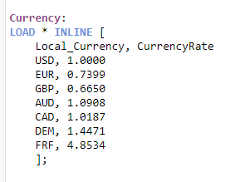
Campos de la interfaz:
Buscar Local_Currency > Configuración > Siempre un valor seleccionado

Variables:
vCurrencyRate =CurrencyRate
dónde el valor será el valor de la moneda correspondiente

vSimbol:
Para poner el formato según la moneda seleccionada
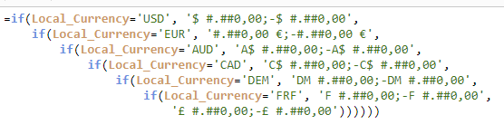
Métricas:
En todas las expresiones de cálculo poner:
num(_____________)*$(vCurrencyRate), '$(vSimbol)')
Formato numérico: Automático

